Príloha č. 2 Vyučovacie hodiny, pracovné listy – Daň z príjmov, Daň z motorových vozidiel
1. VYUČOVACIA HODINA
Vyučovacia hodina | Cvičenia z technológie služieb v CR
Ročník | Štvrtý
Tematický celok | Dane v SR
Téma: | Vypracovanie daňového priznania k dani z príjmov FO typ A
Organizačná forma | 90 – minútová vyučovacia hodina
Formy práce | Individuálna práca
Metódy | riadený rozhovor, diskusia
Možnosti využitia | po prebraní teórie k dani z príjmov FO
Cieľ vyučovania | - vyplniť formulár daňového priznania k dani z príjmov FO typ A prostredníctvom portálu financnasprava.sk  - upevniť a utriediť prebrané učivo
Pomôcky | pracovný list, tabuľa, datavideoprojektor
Kompetencie | schopnosť odborne sa vyjadrovať, utriediť si získané vedomosti, samostatne pracovať, získať zručnosť pri vyplnení daňového priznania,
Štruktúra vyučovacej hodiny
- Organizačná časť | Žiakov oboznámime s cieľom hodiny. Vedieme riadený rozhovor. Frontálne opakujeme aké druhy daňových priznaní k dani z príjmov FO poznáme. Vymenujeme sadzby dane, nezdaniteľnú časť na daňovníka, daňový bonus.
2. Motivačná časť | Žiaci na základe modelovej situácie v pracovnom liste vypracujú formulár daňového priznania na portáli www.financnasprava.sk – elektronické služby.
3. Expozičná časť | Každý žiak sedí sám pri počítači, dostane pracovný list s modelovou situáciou, podľa ktorého bude samostatne vypĺňať daňové priznanie k dani z príjmov FO typ A. Po jednotlivých oddieloch a riadkoch vypĺňajú údaje. Vyučujúci postupne vysvetlí niektoré výpočty a zdôvodni výpočet. Žiaci si pomáhajú poučením na vyplnenie daňového priznania. Pri každom riadku v jednotlivých oddieloch je návod, aký údaj obsahuje riadok, prípadne aj ako ho vyčíslime.. Na prácu majú 60 minút.
4. Fixačná časť | Žiaci postupne naplnili vybrané riadky v daňovom priznaní. Utriedili si daňové pojmy: príjmy zo závislej činnosti, základ dane, nezdaniteľná časť daňovníka, daňový bonus, preddavok na daň z príjmov, daň na úhradu, daňový preplatok, daňová povinnosť. Naučili sa ich vyčísliť, zaokrúhliť, použiť správnu sadzbu.
5. Diagnostická časť | Žiaci pracovali samostatne. Pochválime všetkých, ktorým sa bez ťažkosti a rýchlo podarilo vyplniť daňové priznanie. Porozprávame sa ako sa im pracovalo a či bolo náročne vyplniť daňové priznanie, či sa utvrdili vo vedomostiach.
Skúsenosti a postrehy z realizácie aktivity | Touto aktivitou ide iba o upevnenie, utriedenie pojmov. Žiaci pracovali samostatne. Daňové priznanie k dani z príjmov FO typ A nie je tak náročné, pretože ide len o jednu skupinu príjmov. Pri pochybnostiach mohli si prečítať poučenie pre potrebný údaj, prípadne opýtať sa vyučujúceho. Daňové priznanie si žiaci vytlačili. Každý z nich sa tešil, že sám vyplnil daňové priznanie a mali z toho dobrý pocit, že zvládli úlohu. Veľkou pomocou bol pracovný list, ktorý ich hneď nasmeroval na riadky, ktoré stačí vyplniť. Mali tu aj vypočítané sumy, vyučujúci ich im objasnil. Túto aktivitu je potrebné realizovať na dvoch vyučovacích hodinách.

Pracovný list - Daň z príjmov FO typ A modelová situácia

Mak Ján  Súmračná 24  821 02 Blava  Tel. 0220925111 |  | Poberal dôchodok | 1000 €
 |  | Príjmy zo zamestnania | 12 200€  v tom príjem zo zahraničia 500 €  ZP 470  SP 1600  Preddavok na DzP zrazený z-ľom 1 232,40
 |  | Má jedno dieťa, na ktoré si uplatňuje DB počas celého roka
Manželka Alena  r.č. 987654/3210 |  | Je na rodičovskej, ale 10 mes. si ešte privyrábala  Uplatňuje nezdaniteľnú časť len za 2 mes.  Vlastné príjmy - 800 € (rodičovský príspevok)
Dieťa –  Matej  16. 04. 2019  r.č. 190416/7890 |  | 12 mesiacov nárok na DB  Dieťa mladšie ako 6 rokov – 12 * 46,44 = 557,28 (2021)
Výpočet dane
Úhrn príjmov |  | r.36 | 12 200
Úhrn odvodov SP a ZP |  | r. 37 | 2 070
SP |  | r. 37a | 1 600
ZP |  | r. 37b | 470
Základ dane |  | r.38 | 10 130
Nezdaniteľná časť |  | r. 39 | 4 511,43 – 1000 (dôchodok) = 3 511,43
Nezdaniteľná časť na manželku |  | r.40  príjmy menšie ako 19,2 *ŽM  (na rod.príspevku, poberá opatrovné, nezamestnaný, zdrav.postihnutý) | 4 124,74 – 800 = 3 324,74  3 324,74/12 * 2 = 554,12  (vlastný príjem = podpora + dôchodok + opatrovné + rodičovský + materská + PN, znížený o poistné)
DDS |  | r.41 | 0
Kúpeľná starostlivosť |  | r.42 | 0
Spolu |  | r. 43 | 4 065,55  Súčet riadkov 39 – 42, ak je suma vyššia ako ZD r. 38 napíšeme sumu z riadku 38, lebo len do tejto výšky sa môže odpočítať nezdaniteľná časť
Základ dane |  | r. 44 | 6 064,45
Daň |  | r. 45 | 19 %, z r. 44 = 1 152,25
Príjmy zo zahraničia |  | r. 48 | 500 €
 |  | r. 49 | 5 564,45
 |  | r. 50 | 19 %, 25 % z r. 49 = 1 057,25
Daň |  | r. 56 | 1 057,25
Daňový bonus |  | r. 57 | 557,28 = (12 * 46,44)
 |  | r. 58 | 499,97 = daň – DB (1057,25-557,28)
 |  | r. 59 | 227,20 DB, ktorý mu priznal zamestnávateľ
 |  | r. 60 | 330,08 (57 – 59 t.j. 557,28 – 227,20)
Daň znížená o DB |  | r. 64 | 499,97 = (1057,25 – 557,28)
Preddavky na daň |  | r. 68 | 0
 |  | r. 69 | 1 232,40 – zrazená zo mzdy zamestnávateľom
 |  | r. 70 | 0 , daňovník, ktorý si sám platil preddavky na daň
Daň na úhradu |  | r. 71
Daňový preplatok |  | r. 72 | 505,23 = (r.56 1057,25- r.57 557,28+ r.59 227,20- r.69 1232,40)
Poukázanie podielu zaplatenej dane z príjmov
2, 3 % | r. 83 |  | 15,00 (3 % z 499,97)
Dobrý anjel N.O.
Karpatská 32
058 01 Poprad
IČO: 37887319

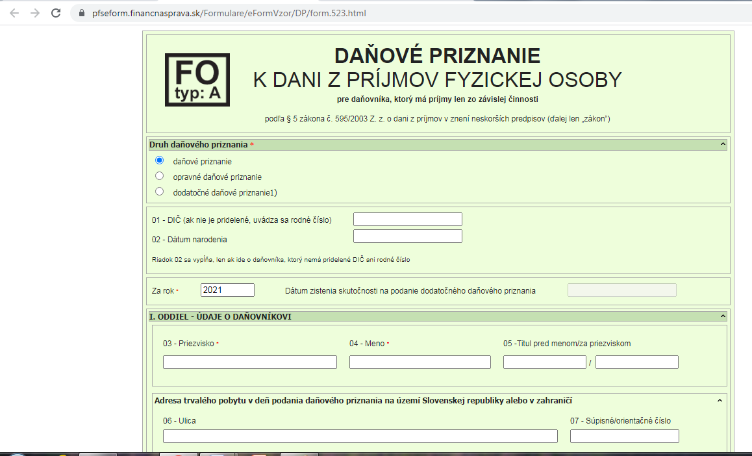

2. VYUČOVACIA HODINA
Vyučovacia hodina | Cvičenia z technológie služieb v CR
Ročník | Štvrtý
Tematický celok | Dane v SR
Téma: | Vypracovanie daňového priznania k dani z príjmov FO typ B
Organizačná forma | 45 – minútová vyučovacia hodina
Formy práce | Individuálna práca
Metódy | riadený rozhovor, diskusia
Možnosti využitia | po prebraní teórie k dani z príjmov FO
Cieľ vyučovania | Vyplniť formulár daňového priznania k dani z príjmov FO typ B prostredníctvom portálu financnasprava.sk  upevniť a utriediť prebrané učivo
Pomôcky | Pracovný list, tabuľa, datavideoprojektor
Kompetencie | schopnosť odborne sa vyjadrovať, utriediť si získané vedomosti, samostatne pracovať, získať zručnosť pri vyplnení daňového priznania,
Štruktúra vyučovacej hodiny
- Organizačná časť | Žiakov oboznámime s cieľom hodiny. Vedieme riadený rozhovor. Frontálne opakujeme aké druhy daňových priznaní k dani z príjmov FO poznáme. Vymenujeme sadzby dane, nezdaniteľnú časť na daňovníka, daňový bonus.
2. Motivačná časť | Žiaci na základe modelovej situácie v pracovnom liste vypracujú formulár daňového priznania na portáli www.financnasprava.sk – elektronické služby.
3. Expozičná časť | Každý žiak sedí sám pri počítači, dostane pracovný list s modelovou situáciou, podľa ktorého bude samostatne vypĺňať daňové priznanie k dani z príjmov FO typ B. Po jednotlivých oddieloch a riadkoch vypĺňajú údaje. Vyučujúci postupne vysvetlí niektoré výpočty a zdôvodni výpočet. Žiaci si pomáhajú poučením na vyplnenie daňového priznania. Pri každom riadku v jednotlivých oddieloch je návod, aký údaj obsahuje riadok, prípadne aj ako ho vyčíslime.. Na prácu majú 60 minút.
4. Fixačná časť | Žiaci postupne naplnili vybrané riadky v daňovom priznaní. Utriedili si daňové pojmy: základ dane, nezdaniteľná časť daňovníka, daňový bonus, preddavok na daň z príjmov, daň na úhradu, daňový preplatok, daňová povinnosť. Naučili sa ich vyčísliť, zaokrúhliť, použiť správnu sadzbu.
5. Diagnostická časť | Touto aktivitou ide o upevnenie, utriedenie pojmov. Žiakom sa objasnila úloha DIČ. Pochopili skutočnosť, že v daňovom priznaní sa príjmy členia, podľa toho z akých zdrojov ho daňovník nadobudol a že to musí uviesť v správnom oddiely, že nezdaniteľnú časť môže uplatniť len z aktívnych príjmov a že jej výška sa mení, ak prekročí určitú hranicu, že si môže uplatniť nezdaniteľnú časť na manžela/lku, znížiť daň o daňový bonus na každé nezaopatrené dieťa a taktiež, že musí použiť správnu sadzbu dane podľa toho, či spĺňa požiadavky na mikrodaňovníka, resp. podľa výšky príjmov. Pochválime všetkých, ktorým sa bez ťažkosti podarilo vyplniť daňové priznanie. Porozprávame sa ako sa im pracovalo a či bolo náročne vyplniť daňové priznanie, či sa utvrdili vo vedomostiach.
Skúsenosti a postrehy z realizácie aktivity | Daňové priznanie k dani z príjmov FO typ B je náročné. Celý postup vyplňovania si vyžaduje sledovanie vyučujúceho na tabuli cez datavideoprojektor, pretože k niektorým položkám musí vyučujúci vysvetliť postup výpočtu a zdôvodniť ich. Žiaci musia dávať pozor, napriek tomu, že každý pracuje sám na počítači na svojom daňovom priznaní. Eformulár k niektorým položkám uvádza poučenie, ktoré si žiaci mohli prečítať pre daný údaj, prípadne opýtať sa vyučujúceho. Daňové priznanie si každý žiak vytlačil. Každý z nich sa tešil, že sám vyplnil daňové priznanie a mali z toho dobrý pocit, že zvládli úlohu. Žiaci túto aktivitu stihli počas dvoch vyučovacích hodín, napriek tomu, že údajov oproti daňovému priznaniu typu A museli vyplniť omnoho viac. Veľkou pomocou bol pracovný list, ktorý ich hneď nasmeroval na riadky, ktoré je nutné vyplniť. Mali tu aj vypočítané sumy. Žiaci pracovali sústredene s pocitom, že robia niečo dôležité a v budúcnosti využiteľné. Skoro všetci skonštatovali, že bolo náročné vyplniť daňové priznanie, a že je potrebné mať veľa informácii.

Pracovný list - Daň z príjmov FO typ B modelová situácia
Milostivá Alena popri svojom zamestnaní začala podnikať v pohostinskej činnosti od 01. 07. 2...., otvorila si stánok rýchleho občerstvenia. Poberá daňový bonus na dve deti Danielu a Emu.
DIČ | 1472517251
SK NACE | 56.10.0 Reštauračné činnosti a mobilný predaj jedál
Milostivá Alena | adresa - Jesenná 5, 358 42 Malý Biel, SK
Milostivý Daniel | 111021/7485  Daňový bonus: vypočítať (sadzby 39,47 € a 23,22 €)
Milostivá Ema | 136023/8453  Daňový bonus: vypočítať
Príjmy v zdaňovacom období 2....
Závislá činnosť | Príjmy: 7 476  Odvody ZP,SP: 1001,78 ZP: 299,04  Daň z príjmov: 581,74
Živnosť | Príjmy: 41 000  Výdavky: 24 600 (60 % z príjmov) max. 20 000  Odvody ZP: 458,64  Zásoby: 453,50  Pohľadávky: 0
Prenájom bytu | Príjmy: 2 400  Výdavky: 800
Predaj hnuteľného majetku - stánku | Príjmy: 3 500  Výdavky: 2 500 (nákupná cena stánku)
Nezdaniteľná časť | vyhľadať ???
2 % z dane | Združenie nevidiacich, slabozrakých a inak postihnutých osôb  ICO: 51882038  02712 Liesek 304 Občianske združenie SK6002000000004022130154 Všeobecná úverová banka (VÚB)

- strana | DIČ | 1079782264
 | SKNACE | 63.11.0
 | Osobné údaje | Král Marek, Odborov 25, 01701 Považská Bystrica, SK
 | r.28, 29 | nie sú povinné
- strana |  | neuplatňuje daňový bonus na zaplatené úroky, ani nezdaniteľnú časť na manželku
- strana | V.oddiel | Príjem zo závislej činnosti
 | r. 38 | 6 360
 | r. 39 | 813,84
 | r. 40 ČZD | 6 474,22
 | VI.oddiel | Príjem z podnikania rozčlenený podľa , prenájmu
 | Tab.č.1 – 2r. | 41 000 príjmy 20 000 výdavky
 | 10 r. spolu | 41 000 príjmy 20 000 výdavky
 | r. 11 | 2 400 príjmy z prenájmu nehn., výdavky 800
 | r. 13 Spolu | 2 400 príjmy z prenájmu nehn., výdavky 800
- strana | x | Zaškrtne ako uplatňuje výdavky – preukázateľné  Zaplatené poistné ZP,SP SZČO – 506,50
 | Tab.č.1a | Zásoby 453,50
 |  | Pohľadávky na konci roka 0,00
 | r. 41 | 41 000
 | r. 42 | 20 000
 | r. 43 | 21 000
 | r. 47 | 21 000
- strana | strata | 0
 | r. 53 | 0
 | r. 57 | 21 000
 | r. 58 | 2 400
 | r. 59 | 800
 | r. 60 | 1 600
 | r. 65 | 1 600
- strana | VII. oddiel | žiadne kapitálové príjmy
- strana | VIII. oddiel | Ostatné príjmy
 | Tab. č.3 – r.3 | Predaj nehnuteľnosti  príjem 3 500 výdavok 2 500 (za toľko kúpil)
 | r.19 spolu | príjem 3 500 výdavok 2 500
- strana | r. 69 | 3 500
 | r. 70 | 2 500
 | r. 71 | 1 000
 | IX. oddiel | Výpočet dane
 | r.72 | 21 000 + 6 474,22 ZD je menší ako 20 235,97 €, nemusíme upravovať nezdaniteľnú časť, ak by bola suma vyššia nč vypočítame (9 638,25 € - 1/4 základu dane)
 | r. 73 | Nč vypočítame
 | r. 77
 | r. 78 | Základ dane z aktívnych príjmov  (6 474,22 – 2 884,73 nč)
 | r. 80 | ČZD z aktívnych príjmov + CZD z pasívnych príjmov  20 000 + 1 131,96
 | r. 80 | (ZD 3 589,49 + 1 600 prenaj. + 1 000 ost.príjmy)
 | r. 81 | Vypočítame daň z r. 80
 | r. 90 | daň zo závislej činnosti + daň z predaja nehnuteľnosti
- strana | r. 91 | 0 ( kladný zvyšok nezdaniteľnej časti 4 579,26 – 5 546,16)
 | r. 92 | 21 000
 | r. 94 | 21 000
 | r. 95 | 41 000
 | r. 96 | 3 150 (15 % DzP) daň z príjmov z podnikania
 | r. 105 | 3 150
 | r. 109 | 0 daň z kapitálového majetku
 | r. 115 | 0 daň z osobitného ZD
 | r. 116 | 4 326 (1176+3150) celková daň
- strana | r. 117 | 557,28 daňový bonus nárok
 | r. 118 | 3 768,72 (4326-557,28)
 | r. 119 | 557,28
 | r. 120 | 0
 | r. 124 | 3 768,72 daň po odpočítaní daňového bonusu
 | r. 131 | 581,74 preddavok na daň zrazený zamestnávateľom
 | r. 134 | 581,74
 | r. 135 | 3 744,26 daň na úhradu 4 326 – 581,74
- strana | 2, 3 % | vypočítať
 | IČO | 72178886
 | Právna forma | občianske združenie
 | Obchodné meno | Združenie mladých podnikateľov, Cukrová 14, 812 39 Bratislava
 | x | súhlas

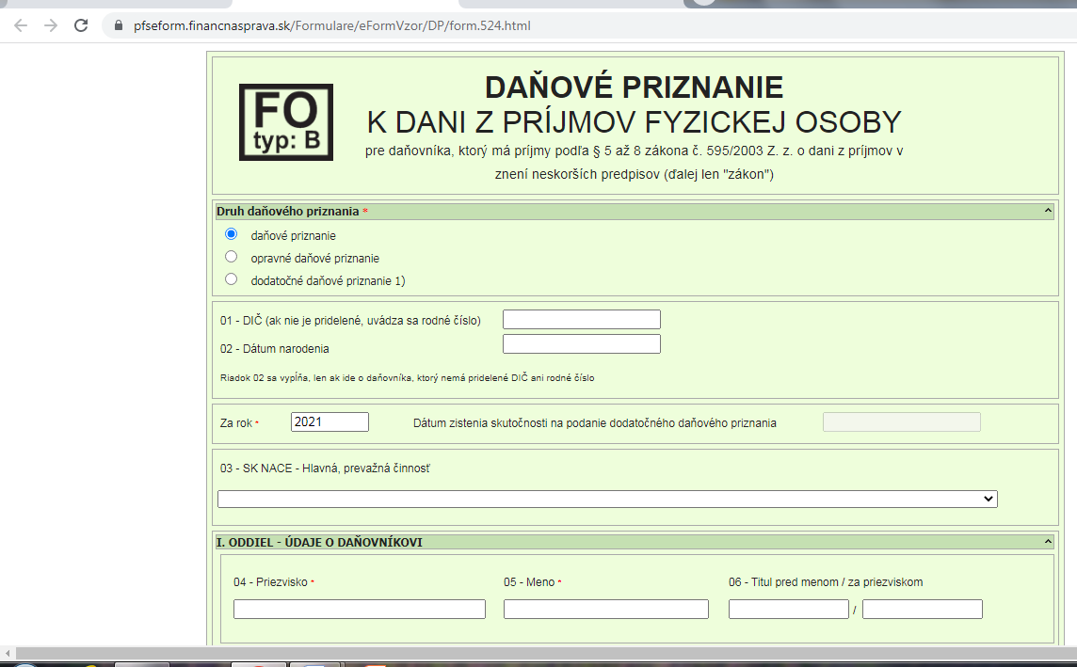

3. VYUČOVACIA HODINA
Vyučovacia hodina | Cvičenia z technológie služieb v CR
Ročník | štvrtý
Tematický celok | Dane v SR
Téma: | Vypracovanie daňového priznania k dani z motorových vozidiel
Organizačná forma | 90 – minútová vyučovacia hodina
Formy práce | individuálna práca
Metódy | riadený rozhovor, diskusia, samostatná práca
Možnosti použitia | po prebraní teórie k dani z motorových vozidiel
Cieľ vyučovania | - utriediť a upevniť prebrané učivo  - vyplniť daňové priznanie k dani z motorových vozidiel v elektronickej forme podľa modelovej situácie v pracovnom liste
Kompetencie | schopnosť odborne sa vyjadrovať, schopnosť syntetizovať, utriediť si získané vedomosti, rozvíjať slovnú zásobu, samostatnosť, zručnosť, schopnosť vzájomne si pomôcť
Pomôcky | datavideoprojektor, pracovný list, zákon o dani z motorových vozidiel
Štruktúra vyučovacej hodiny
- Organizačná časť | Žiakov oboznámime s cieľom hodiny.
2. Motivačná časť | Stručne si pripomenieme teoretické poznatky k dani z motorových vozidiel – daňovník, druhy motorových vozidiel, základ dane, sadzby dane, daňová povinnosť, dátum podania daňového priznania. Žiaci sa pripoja na portál finančná správa – elektronické služby, otvoria eformulár k dani z motorových vozidiel a podľa modelovej situácie v pracovnom liste ho vyplnia.
3. Expozičná časť | Žiaci pracujú samostatne 60 minút. Podľa potreby požiadajú vyučujúceho o pomoc.
4. Fixačná časť | Žiaci sa na základe doterajších vedomostí o dani z motorových vozidiel v daňovom priznaní vyčíslia a vyplnia v jednotlivých častiach a riadoch údaje. Upevňujú si tak jednotlivé daňové pojmy a získajú tak ucelený pohľad k problematike tejto dane: vypíšu identifikačné údaje o daňovníkovi, vyhľadajú sadzbu pre príslušné motorové vozidlo, doplnia sumy, zosumarizujú celkovú daňovú povinnosť. Vedia, kde majú podať daňové priznanie a dokedy.
5. Diagnostická časť | Daňové priznanie k dani z motorových vozidiel nie je náročné, obsahuje k niektorým údajom vysvetlivky, v ktorých nie je problematické sa zorientovať. Žiaci pracujú podľa zadaní v pracovnom liste. Po vypracovaní daňového priznania si ho žiaci vytlačia. Niektorí stihli vypracovať dve daňové priznania. Žiaci môžu sa navzájom porovnať, či sa dopracovali k rovnakej dani, zároveň aj v tom, ako sú zruční, či potrebovali pomoc vyučujúceho alebo nie. Niektorí pracovali úplne samostatne. Môžu si vzájomne pomôcť pri vyhľadaní a výpočte jednotlivých súm, resp. sadzby dane. Žiakov sa opýtame na obtiažnosť vyplnenia daňového priznania. Pochválime všetkých žiakov za snahu. Najrýchlejšieho žiaka odmeníme známkou.
Skúsenosti a postrehy z realizácie aktivity | Aktivita je pre žiakov zaujímavá. Žiaci sa tešia, že sami vypracujú daňové priznanie. Pri tejto činnosti si upevnia určité fakty k tejto dani, napr. kto je daňovník, čo je predmet dane, dátum vzniku, zániku daňovej povinnosti, čo je základ dane, sadzba dane, zníženie, prípadne zvýšenie sadzby dane, pretože ich musia vyplniť v daňovom priznaní. V druhom zadaní pochopia, že ak sa používa dopravný prostriedok vo verejnej preprave je oslobodený od dane, ak na účely podnikania za to obdobie podlieha dani. Žiaci majú pocit, že robia niečo zmysluplné, s čím sa môžu stretnúť reálne v praxi.  Vypracovanie daňového priznania je vhodné aplikovať vždy na dvoch po sebe idúcich hodinách.

Pracovný list – Daň z motorových vozidiel modelová situácia

- Malý Ján, Ing. | nar.01. 03. 1998
DIĆ | 1000000000
Adresa trvalého pobytu | Krásna 1, 851 01 Bratislava
Telefón, email | 0900000000, mail1@mail1.sk
Adresa organizačnej zložky | Pekná 1, 851 01 Bratislava
Telefón, email | 0900000000, mail2@mail2.sk
Osobný automobil | Prvá evidencia: 01. 01. 2017  zdvihový objem 1 500 cm3  držiteľ auta BA 158 BA  Ročná sadzba dane za vozidlo je 115 eur  počet mesiacov je 24 od prvej evidencie vozidla – 1.1.2017 do 31.12.2020)
Ťaháč | Prvá evidencia: 15. 03. 2014  Hmotnosť: 6 t  Počet náprav: 2  držiteľ auta BA 458 BL  Ročná sadzba dane za vozidlo je 312 eur  počet mesiacov pre zníženie sadzby 20 % : 2  počet mesiacov pre zníženie sadzy 10 %: 10
- Malý Ján, Ing. | Nar.01. 03. 1998
DIĆ | 1000000000
Adresa trvalého pobytu | Krásna 1, 851 01 Bratislava
Telefón, email | 0900000000, mail1@mail1.sk
Adresa organizačnej zložky | Pekná 1, 851 01 Bratislava
Telefón, email | 0900000000, mail2@mail2.sk
Osobný automobil Ford focus s pohonom na stlačený zemný plyn (CNG) | Prvá evidencia: 15. 03. 2015  zdvihový objem 2 000 cm3  držiteľ auta: A, SL 158 BA  Ročná sadzba dane za vozidlo je 148 eur  počet mesiacov pre zníženie sadzby 20 % : 2  počet mesiacov pre zníženie sadzby 10 %: 10
Autobus, ktorý sa používa v autobusovej doprave vo verejnom záujme, ale v januári 15 . 20. 01. t.j. 6 dni a v marci 12. – 15. 3. t.j. 4 dni bol použitý v zájazdovej preprave. | Prvá evidencia: 15. 05. 2018  Hmotnosť: 24 t  Počet náprav: 2  držiteľ auta: C, SL 458 BL  Ročná sadzba dane za vozidlo je 877 €

